MEAGARD II Einlaufkasten

MEA Bautechnik

Eigenschaften

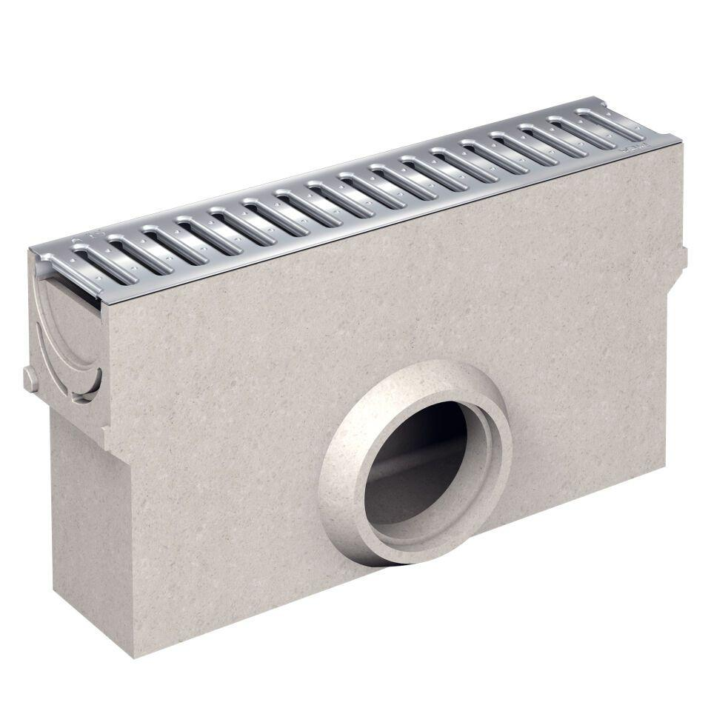

Werkstoff

Polymerbeton

Breite (mm)

130,00

Höhe (mm)

293,00

Länge (mm)

500,00

Belastungsklasse

A 15, B 125

Gewicht (kg)

12,71 - 14,00